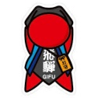第４７回東海支部医学会ご案内附録！！

今回の東海支部医学会は本来なら三重県の予定でしたが、伊勢志摩サミットの翌週では事前準備等で不都合が出るとの支部長の鶴の一声（ずいぶんデカい鶴だな(笑)）で、急遽岐阜県に変更となりました。(三重県を心待ちにしていた先生方には大変申し訳なく思います(笑)。)
前回は、ひつまぶしが大好評でしたので、岐阜県も三種の神器は無いけれど食べ物で愛知県・三重県には負けられないとの事でついに本気を出しました。岐阜県でおそらく一番有名な食材である「飛騨牛」をご賞味頂きます。予算の関係でなかなか使えなかった食材ですが、岐阜県担当の先生方の、愛知県には後れを取りたくないという負けん気と不断の努力の結果、完全に見切り発車です。会計担当者の先生の顔をまともに見られません(笑)。
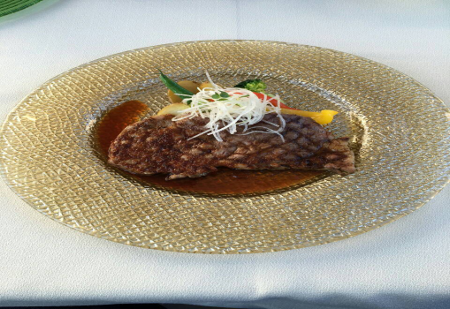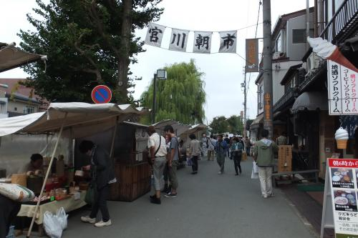
飛騨牛ステーキ 宮川朝市

食べて頂く場所は２００７年に「ミシュラン・オレンジガイド・ジャポン」で三ツ星を獲得。２００９年から「ミシュラン・グリーンガイド・ジャポン」で発刊以来、改訂毎に三ツ星を獲得している由緒正しい飛騨高山美術館のレストランで肉料理の王様、ステーキをご賞味頂きます。
観光としては宮川朝市、陣屋朝市の見学を予定しております。その後、自由行動で外国人にも人気の古い町並み散策（飛騨牛串（ほどほどに）、お土産購入、酒蔵巡りで飲んだくれ(笑)等々）、高山陣屋（全国で唯一現存する郡代・代官所）、飛騨高山まちの博物館(美術工芸、伝統文化などの紹介)を楽しんで頂きます。
飛騨牛で頭が一杯でしたが、建前上忘れてならないのは本分である医学会。昨年亡くなられた小林不二雄先生の内弟子である先生方お二人に追悼発表して頂きます。さらに修伽先生の特別講習を聞けば若い頃を思い出すこと間違いなし。だって学園で教えを頂いていた頃から外見の変化が見受けられないもの(笑)。医学会で気分が若返り、飛騨牛でスタミナが付いたりしたら・・・年寄りの冷や水ってオチがつくかも・・・
何はともあれ初夏の飛騨高山で皆様の参加をお待ちしております。

東海支部 支部長 牛場 良浩

